НАЦІОНАЛЬНИЙ ТЕХНІЧНИЙ УНІВЕРСИТЕТ УКРАЇНИ

"КИЇВСЬКИЙ ПОЛІТЕХНІЧНИЙ ІНСТИТУТ"

Кафедра програмного забезпечення комп'ютерних систем

Лабораторна робота №1

 за курсом «Операційні системи»

**РОБОТА З РЕЄСТРОМ ОС WINDOWS**

Виконав:

студент 2 курсу ФПМ групи КП-42

*Лисогор Дмитро Юрійович*

Прийняла:

*к.т.н., ас. Рибачок Наталія Антонівна*

|  |  |
| --- | --- |
|  | Бали |
| Якість виконання |  |
| Відповіді на питання |  |
| Оформлення звіту |  |
| Термін здачі |  |
| Сумарний бал |  |

КИЇВ - 2016

**Мета роботи**

Мета роботи -одержання практичних навичок роботи з реєстром Windows задля конфігурування та оптимізації роботи обчислювальної системи.

**Завдання**

**Завдання 1. Зробити зміни в Реєстрі для оптимізації ОС**

У своїй віртуальній машині із встановленою ОС Windows виконати пункти завдання 1 (табл.1).

|  |  |  |  |  |  |
| --- | --- | --- | --- | --- | --- |
| Гілка | Ім’я ключа | Тип | |  | Дія |
| 1. Встановити | | | | | |
| HKLM\SOFTWARE\ Microsoft\Windows NT\ CurrentVersion\AeDebug | Auto | REG_DWORD | | 0 | відключення службового модуля «Доктор Ватсон» |
| 2. Переіменувати ключ MenuShowDelay зі значенням 400 в InitialMenuShowDelay, створити новий MenuShowDelay зі значенням 50 | | | | | |
| HKCU\ Control Panel\Desktop | MenuShowDelay | REG_SZ | 50 | | число визначає затримку розкриття вкладених меню Пуск |
| 3. Експортувати гілку в файл lab3_#варіанту.reg та видалити ключі | | | | | |
| HKLM\SYSTEM\ CurrentControlSet\ Control\SessionManager\ SubSystems | Optional  Posix |  | |  | відповідають за запуск Unix -додатків в ОС Windows |
| 4. Створити ключі | | | | | |
| HKLM\SOFTWARE\ Microsoft\Windows NT\ CurrentVersion\Winlogon | EnableQuickReboot | REG_DWORD | | 1 | загальне прискорення перезавантаження Windows |
| HKLM\SOFTWARE\ Microsoft\Windows\ CurrentVersion\ Policies\Explorer | NoRemoteRecursive Events | REG_DWORD | | 1 | прискорення завантаження системного програмного модуля «Мій комп'ютер» |

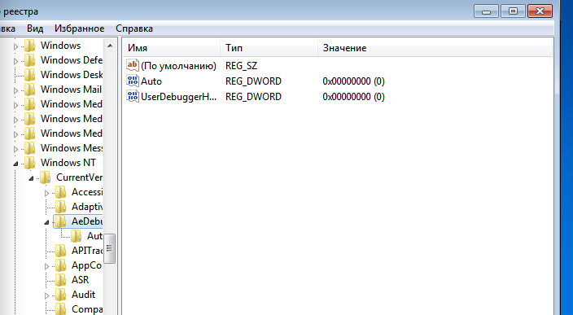

**Рис. 1**

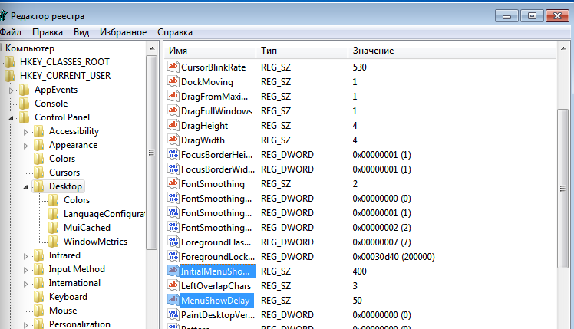

**Рис. 2**

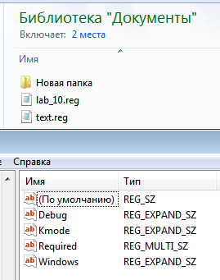

**Рис. 3**

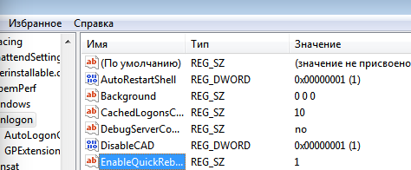

**Рис. 4.1**

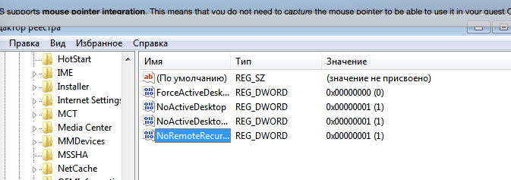

**Рис. 4.2**

**Завдання 2. Створити власний обробник розширень**

У своїй віртуальній машині виконати наступні дії:

* в якості нового власного розширення взяти перші букви ПІБ латиницею, обробник якого передбачається створити,
* в розділі HKCR Реєстру ОС створіть новий розділ з назвою вибраного раніше розширення; при цьому зверніть увагу на те, як це вже зроблено для інших розширень в системі,
* значення строкового параметра (за замовчуванням), відповідного створеному розділу, повинно містити посилання виду *** file, де *** - символи обраного розширення, на розділ обробника даного розширення,
* в розділі HKCR Реєстру ОС створіть новий розділ обробника розширення такого вигляду *** file\shell\open\command - для команди відкриття і *** file\shell\list\command - для команди перегляду файлу; скористайтеся рис. 11 у разі необхідності,
* в розділах command, кожної з гілок, створіть по одному Розширюваному строковому параметру типу REG_EXPAND_SZ з найменуванням (за замовчуванням),
* видаліть старі строкові параметри REG_SZ, створювані в розділі command за замовчуванням (рис. 11) – для цього їх необхідно експортувати у файл,
* в розширюваному строковому параметрі розділу *** file\shell\list змініть дані значення за замовчуванням на «Мій перегляд»,
* у відповідних розділах command змініть значення розширюваних строкових параметрів на команди для відкриття файлу і його перегляду. Зокрема, для відкриття текстового файлу можна скористатися додатком WordPad.exe, а для перегляду вибрати NotePad.exe,
* перевірте працездатність обробника, виконавши наступне:
* виберіть який-небудь файл з його стандартним розширенням ;
* поміняйте стандартне розширення на те, обробник якого Ви тільки що створили ;
* правою кнопкою маніпулятора миша виберіть з контекстного меню команду з ім'ям того файлу (filename. ***), який Ви збираєтеся відкрити або команду «Мій перегляд», щоб переглянути файл; при цьому має завантажитися відповідний додаток обробника.

Таблиця 2

|  |  |  |  |  |
| --- | --- | --- | --- | --- |
| № | Значення ключа | Ім'я | Тип | Значення |
| HKCR/.dly | | | | |
| 1 |  | (По умолчанию) | REG_SZ | dlyfile |
| HKCR/dlyfile | | | | |
| 1 | /shell/open/command | (По умолчанию) | REG_EXPAND_SZ | %SystemRoot%\system32\ NOTEPAD.EXE% |
| 2 | /shell/list/command | (По умолчанию) | REG_EXPAND_SZ | %SystemRoot%\system32\write.EXE %1 |
| 3 | /shell/list | (По умолчанию) | REG_ SZ | MYSHOW |

**Завдання 3. Налаштування меню «Пуск» за допомогою Реєстру ОС Windows**

Щоб включити відображення меню «Пуск» у Windows 8: у гілці HKEY_CURRENT_USER\Software\Microsoft\Windows\CurrentVersion\Explorer  параметр RPEnabled повинен мати значення 0 (змінюємо або створюємо самі - тип REG_DWORD).

У своїй віртуальній машині виконати наступні дії:

* самостійно виберіть вид головного меню «Пуск» (класичний або новий), відповідні параметри якого будуть застосовуватися в Реєстрі ОС (табл. 4 або 5),
* самостійно визначтеся, які саме параметри будуть застосовані Вами для конфігурування меню «Пуск» (у кількості не менше п'яти штук),
* самостійно налаштуйте меню «Пуск» із застосуванням обраних параметрів.

Таблиця 3

|  |  |  |  |  |
| --- | --- | --- | --- | --- |
| № | Значення ключа | Ім'я | Тип | Значення |
| 1 | HKCU\Software\Microsoft\Windows\CurrentVersion\Explorer\Advanced | Start_ShowNetConn | REG_ DWORD | 0 |
| 2 | HKCU\Software\Microsoft\Windows\CurrentVersion\Explorer\Advanced | Start_ShowSearch | REG_ DWORD | 1 |
| 3 | HKCU\Software\Microsoft\Windows\CurrentVersion\Explorer\Advanced | Start_ShowHelp | REG_ DWORD | 0 |
| 4 | HKCU\Software\Microsoft\Windows\CurrentVersion\Explorer\Advanced | Start_ShowMyComputer | REG_ DWORD | 1 |
| 5 | HKCU\Software\Microsoft\Windows\CurrentVersion\Explorer\Advanced | Start_ShowMyDocs | REG_ DWORD | 0 |

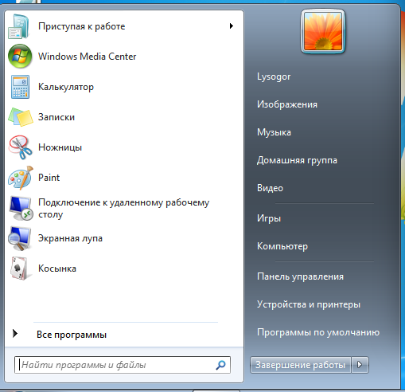

**Завдання 4. Конфігурування контекстного меню "Мій комп'ютер"**

У своїй віртуальній машині виконати наступні дії:

* зробіть резервну копію реєстру ОС одним із способів вивчених в першій частині лабораторної роботи,
* з перерахованих вище налаштувань Реєстру ОС виберіть ті (у кількості не менше п'яти штук), які найбільш підходять для Ваших персональних цілей,
* самостійно створіть текстовий Reg - файл,
* відкрийте створений твік - файл і надрукуйте першим його рядком наступне

*Windows Registry Editor Version 5.00,*

* відредагуйте твік - файл, скопіювавши в нього обрані раніше налаштування Реєстру ОС,
* збережіть створений твік Реєстру ОС,
* застосуєте створений Вами твік Реєстру в системі,
* перезавантажте ОС Windows, щоб параметри набули чинності.

**Файл твіку:**

Windows Registry Editor Version 5.00

[HKEY_LOCAL_MACHINE\SOFTWARE\Classes\CLSID\{20D04FE0-3AEA-1069- A2D808002B30309D}\shell\1]

@=«Администрирование"

[HKEY_LOCAL_MACHINE\SOFTWARE\Classes\CLSID\{20D04FE0-3AEA-1069- A2D808002B30309D}\shell\1\command]

@=«control admintools"

[HKEY_LOCAL_MACHINE\SOFTWARE\Classes\CLSID\{20D04FE0-3AEA-1069-A2D8-08002B30309D}\shell\2]

@="Диспетчер устройств"

[HKEY_LOCAL_MACHINE\SOFTWARE\Classes\CLSID\{20D04FE0-3AEA-1069-A2D8-08002B30309D}\shell\2\command]

@=hex(2):25,00,77,00,69,00,6e,00,64,00,69,00,72,00,25,00,5c,\

00,73,00,79,00,73,00,74,00,65,00,6d,00,33,00,32,00,5c,00,6d,00,6d,00,63,00,\

2e,00,65,00,78,00,65,00,20,00,2f,00,73,00,20,00,25,00,53,00,79,00,73,00,74,\

00,65,00,6d,00,52,00,6f,00,6f,00,74,00,25,00,5c,00,73,00,79,00,73,00,74,00,\

65,00,6d,00,33,00,32,00,5c,00,64,00,65,00,76,00,6d,00,67,00,6d,00,74,00,2e,\

00,6d,00,73,00,63,00,20,00,2f,00,73,00,00,00

[HKEY_LOCAL_MACHINE\SOFTWARE\Classes\CLSID\{20D04FE0-3AEA-1069-A2D8-08002B30309D}\shell\22]

@="Командная строка"

[HKEY_LOCAL_MACHINE\SOFTWARE\Classes\CLSID\{20D04FE0-3AEA-1069-A2D8-08002B30309D}\shell\22\command]

@="cmd.exe"

[HKEY_LOCAL_MACHINE\SOFTWARE\Classes\CLSID\{20D04FE0-3AEA-1069-A2D8-08002B30309D}\shell\44]

@="Редактор реестра"

[HKEY_LOCAL_MACHINE\SOFTWARE\Classes\CLSID\{20D04FE0-3AEA-1069-A2D8-08002B30309D}\shell\44\command]

@="Regedit.exe"

[HKEY_LOCAL_MACHINE\SOFTWARE\Classes\CLSID\{20D04FE0-3AEA-1069-A2D8-08002B30309D}\shell\3]

@="Настройка системы (MSCONFIG)"

[HKEY_LOCAL_MACHINE\SOFTWARE\Classes\CLSID\{20D04FE0-3AEA-1069-A2D8-08002B30309D}\shell\3\command]

@="msconfig.exe /s"

[HKEY_LOCAL_MACHINE\SOFTWARE\Classes\CLSID\{20D04FE0-3AEA-1069-A2D8-08002B30309D}\shell\5]

@="Службы"

[HKEY_LOCAL_MACHINE\SOFTWARE\Classes\CLSID\{20D04FE0-3AEA-1069-A2D8-08002B30309D}\shell\5\command]

@=hex(2):25,00,77,00,69,00,6e,00,64,00,69,00,72,00,25,00,5c,00,73,00,79,00,73, 00,\

74,00,65,00,6d,00,33,00,32,00,5c,00,6d,00,6d,00,63,00,2e,00,65,00,78,00, 65,00,20,\

00,2f,00,73,00,20,00,25,00,53,00,79,00,73,00,74,00,65,00,6d,00,52, 00,6f,00,6f,00,74,\

00,25,00,5c,00,73,00,79,00,73,00,74,00,65,00,6d,00,33,00, 32,00,5c,00,73,00,65,00,\

72,00,76,00,69,00,63,00,65,00,73,00,2e,00,6d,00,73, 00,63,00,20,00,2f,00,73,00,00,00

[HKEY_LOCAL_MACHINE\SOFTWARE\Classes\CLSID\{20D04FE0-3AEA-1069-A2D808002B30309D}\shell\77]

@="[Перезагрузка] "[HKEY_LOCAL_MACHINE\SOFTWARE\Classes\CLSID\{20D04FE0-3AEA-1069-A2D808002B30309D}\shell\77\command]

@="shutdown-r-f-t 0"

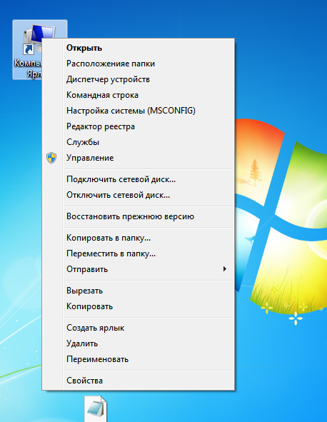

**Завдання 5. Конфігурування ОС Windows з метою оптимізації її роботи і збільшення швидкодії**

У своїй віртуальній машині виконати наступні дії:

* зробіть резервну копію Реєстру ОС одним із способів вивчених в першій частині лабораторної роботи,
* послідовно застосуєте до системи не менше п'яти обраних самостійно налаштувань Реєстру ОС одним із способів вивчених раніше в попередніх завданнях лабораторної роботи,
* перезавантажте ОС Windows, щоб параметри набули чинності, при цьому кожен раз спостерігаючи за стабільністю роботи ОС,
* сформуйте файл Твіку із налаштувань, які ви застосували для системи і розмістіть його текст у звіт;

**Файл твіку:**

Windows Registry Editor Version 5.00

[HKEY_LOCAL_MACHINE\SOFTWARE\Microsoft\Dfrg\BootOptimizeFunction] "Enable" = "Y"

[HKEY_LOCAL_MACHINE\SYSTEM\CurrentControlSet\Control\Nls\CodePage]

"1250"= "c_1251.nls"

"1251"= "c_1251.nls"

"1252"= "c_1251.nls"

"1253"= "c_1251.nls"

[HKEY_LOCAL_MACHINE\SYSTEM\CurrentControlSet\Control\Session Manager\Memory Management]

"ClearPageFileAtShutdown"= dword : 00000001

[HKEY_LOCAL_MACHINE\SOFTWARE\Microsoft\Windows\CurrentVersion\Explorer\BitBucket]

"Percent"= dword : 00000003

[HKEY_LOCAL_MACHINE\SYSTEM\CurrentControlSet\Services\Tcpip\ServiceProvider]

"DnsPriority" = dword : 00000001

"HostsPriority" = dword : 00000001

"LocalPriority" = dword : 00000001

"NetbtPriority" = dword : 00000001

[HKEY_LOCAL_MACHINE\SOFTWARE\Microsoft\Windows NT\CurrentVersion\Winlogon]

" EnableQuickReboot " = " 1 "

[HKEY_LOCAL_MACHINE\SYSTEM\CurrentControlSet\Control]

"WaitToKillServiceTimeout" = " 2000"

**Завдання 6. В контекстне меню папок і файлів додані такі пункти:**

* **видалити вміст папки**
* **перемістити в папку**
* **копіювати в папку**
* **додавання пункту відео в меню пуск.**

**Файл твіку:**

Windows Registry Editor Version 5.00

[HKEY_CLASSES_ROOT\Directory\shell\Удалить содержимое папки]

[HKEY_CLASSES_ROOT\Directory\shell\Удалить содержимое папки\command]

@="cmd /c \"cd /d %1 && del /s /q *.*"

[HKEY_CLASSES_ROOT\AllFilesystemObjects\shellex\ContextMenuHandlers\Copy To]

@="{C2FBB630-2971-11D1-A18C-00C04FD75D13}"

[HKEY_CLASSES_ROOT\AllFilesystemObjects\shellex\ContextMenuHandlers\Move To]

@="{C2FBB631-2971-11D1-A18C-00C04FD75D13}"

[HKEY_CURRENT_USER\Software\Microsoft\Windows\CurrentVersion\Explorer\Advanced]   
"Start_ShowVideos"=dword:00000001

**Висновки**

В ході виконання лабораторної роботи були отримані навички роботи з реєстром Windows. За допомогою застосування твіків реєстру було додано нові можливості до контестного меню «Мій компютер» та папок, а також було оптимізовано систему, що значно покращило її швидкодію.